**实验** **2 ：图像增强**

**一、** **实验目的**

学会 Opencv 的基本使用方法，利用 Opencv 等计算机视觉库对图像进行平滑、滤波等操作，实现图像增强。

**二、** **实验内容**

2.1 导入图像滤波相关的依赖包

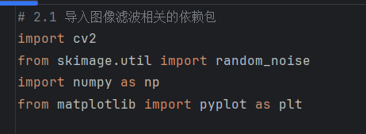

2.2 读取原始图像并进行色彩空间转换

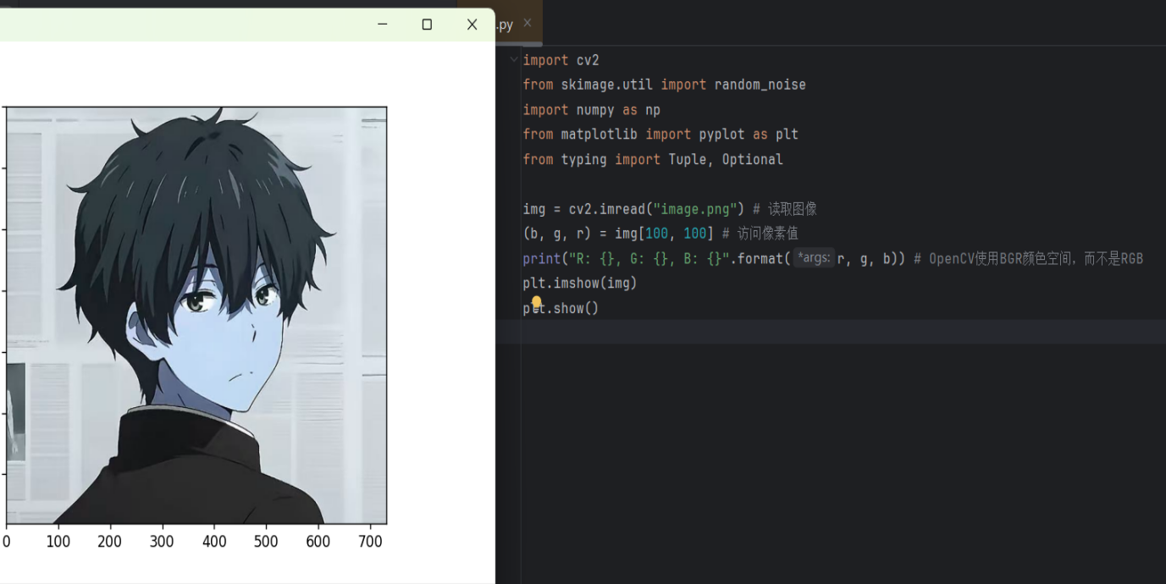

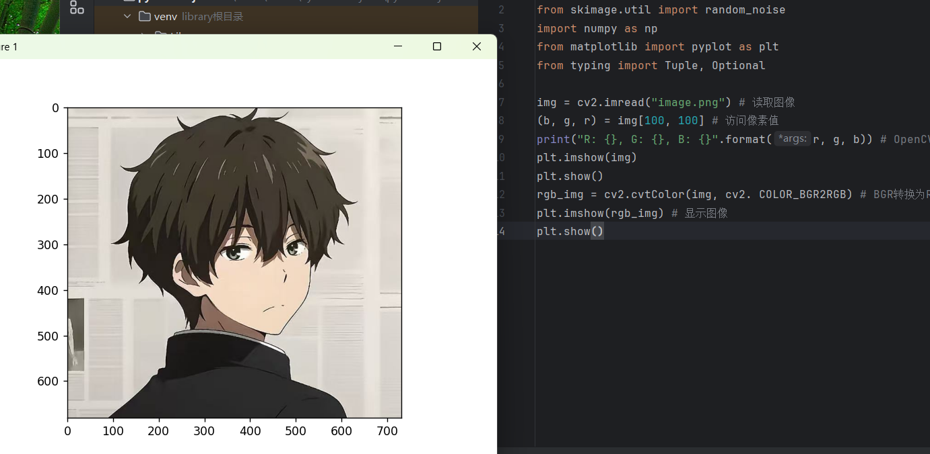

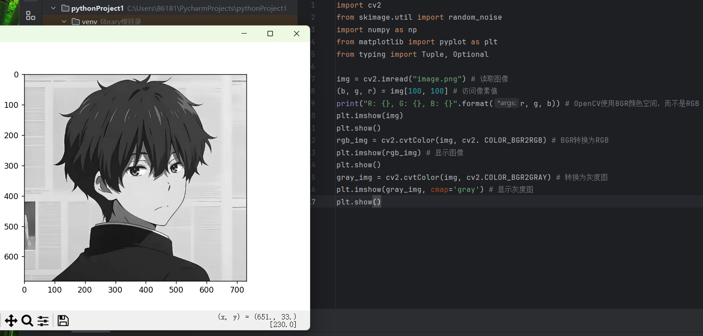

2.3 添加噪声

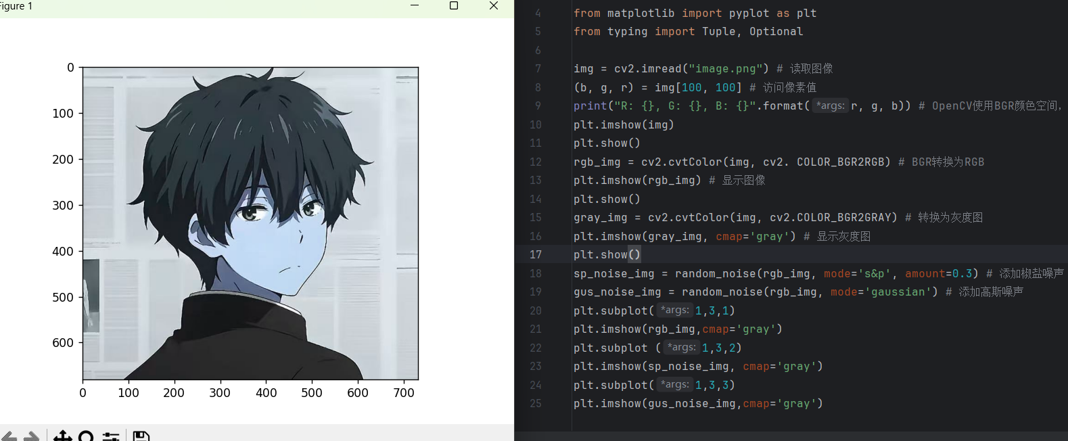

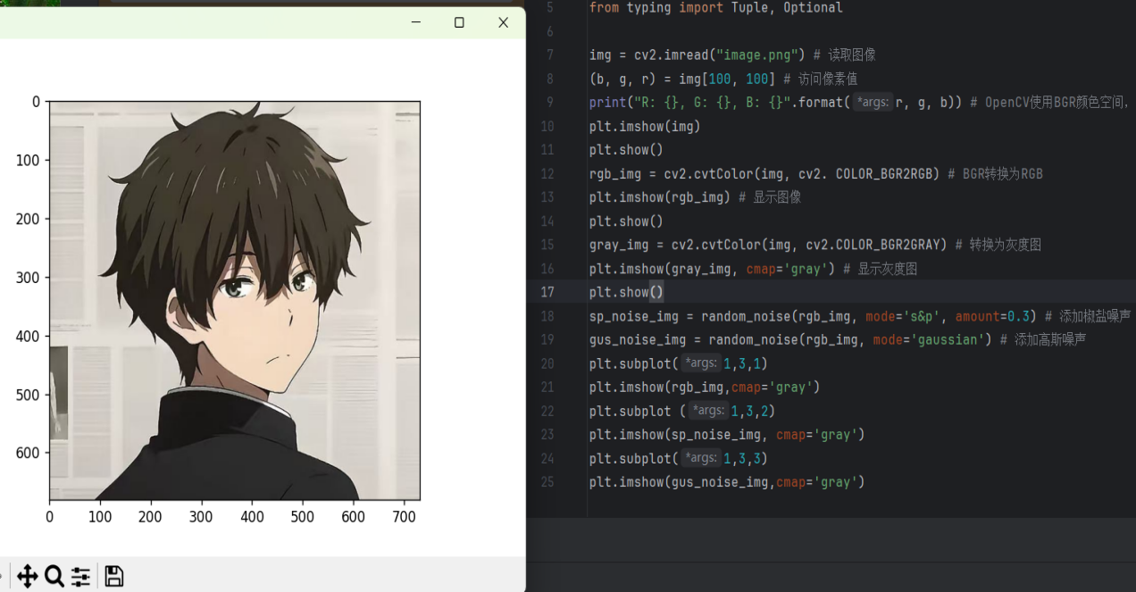

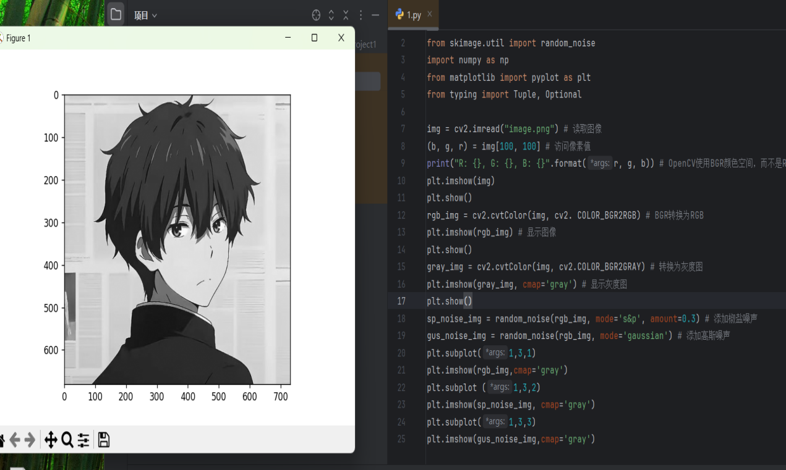

2.4 图像滤波

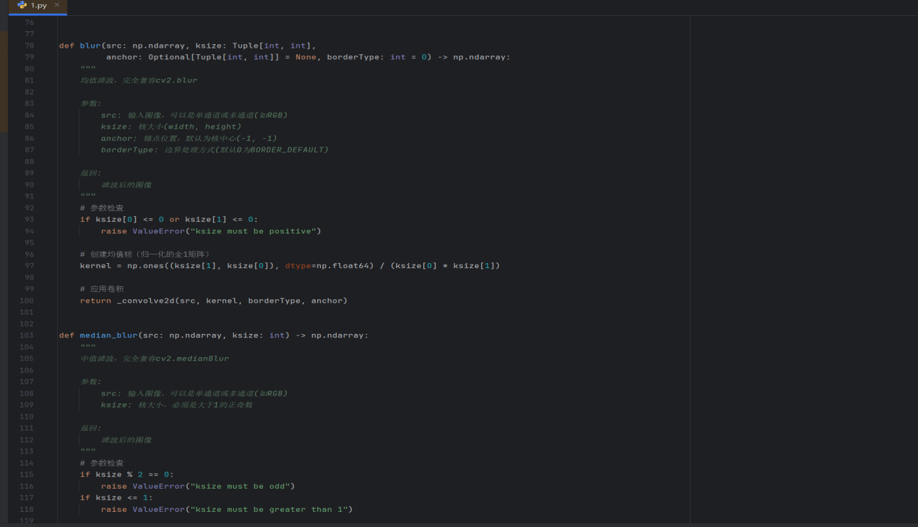

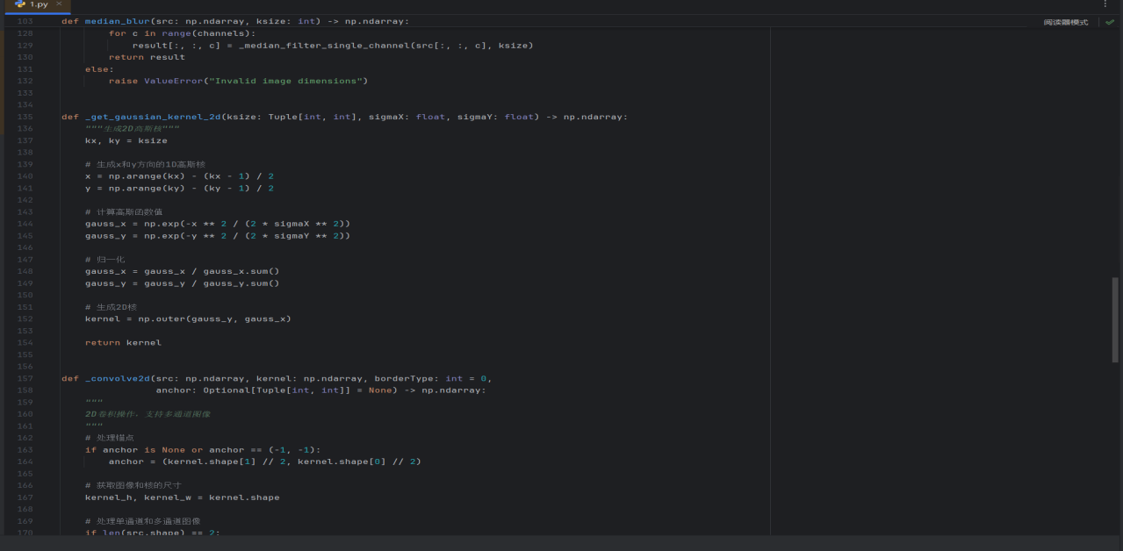

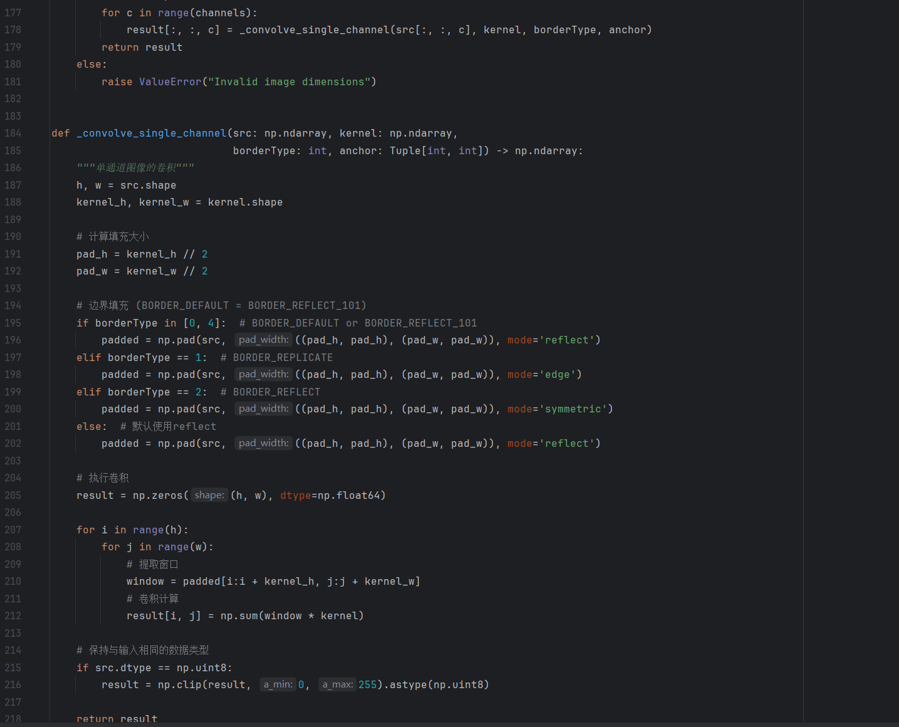

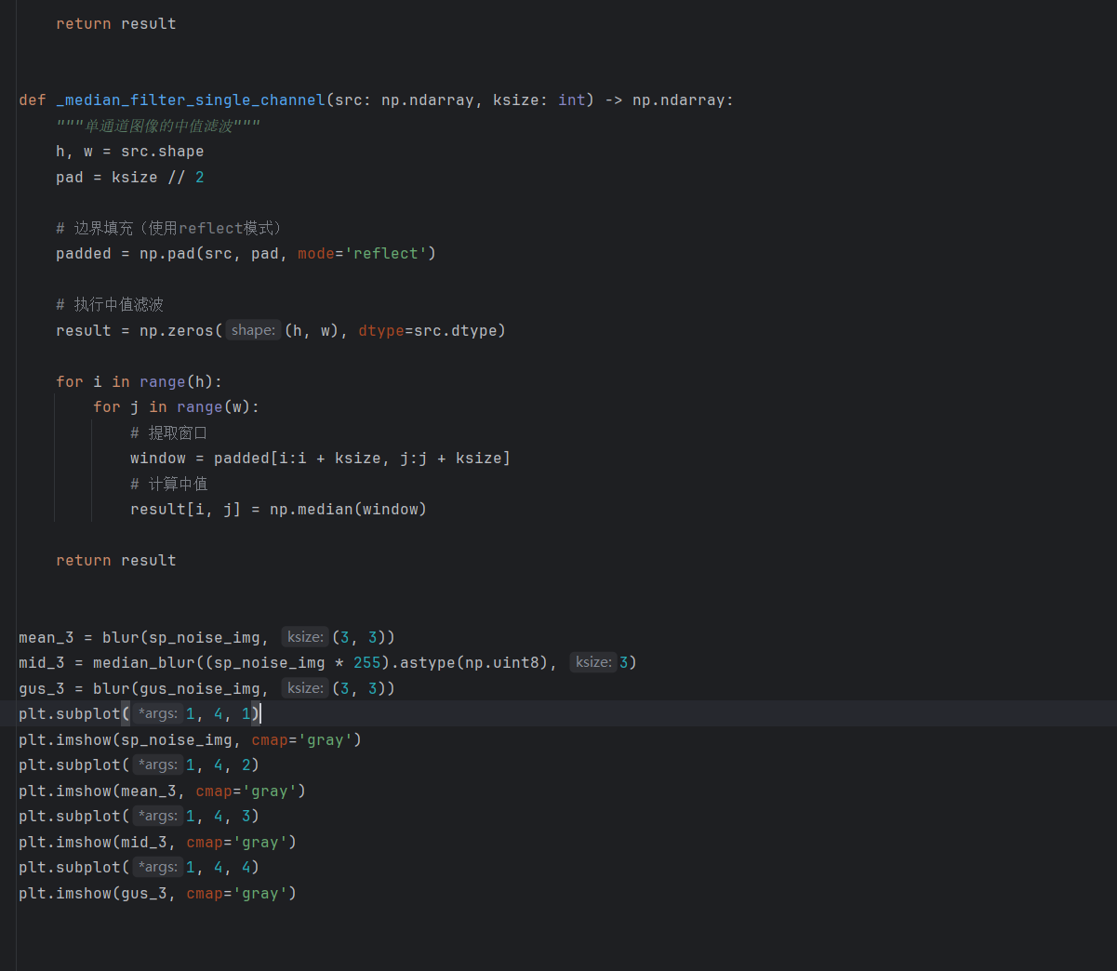

**三、 实验结果与分析**

本次图像增强实验围绕OpenCV等工具的应用展开，核心目标是掌握图像平滑与滤波操作，通过实践深入理解图像增强的原理与流程，整体实验达到了预期效果。

实验流程清晰，从基础准备到核心操作逐步推进。首先完成依赖包导入，为后续操作搭建环境；接着读取图像并进行色彩空间转换，解决了OpenCV默认BGR格式与matplotlib RGB显示格式的冲突，还成功将图像转为灰度图，简化后续处理；随后为RGB图像添加椒盐噪声和高斯噪声，模拟实际中受干扰的图像场景；最后重点实现图像滤波，不仅调用API完成基础滤波，还手动编写了均值滤波、中值滤波的核心函数，包括卷积操作、边界填充、中值计算等关键模块，满足了实验对滤波实现方式的要求。

实验过程中也暴露了一些问题，比如初始代码存在语法错误，像函数参数传递格式有误、变量名拼写错误等，通过逐行检查代码逻辑、对照语法规则修正得以解决；在手动实现滤波时，对边界填充模式的选择和卷积计算的矩阵运算理解不够深入，通过查阅资料和调试代码，最终掌握了不同填充模式的适用场景及卷积的计算逻辑。

此次实验意义显著，不仅熟练掌握了OpenCV的基本使用方法，更深入理解了均值滤波、中值滤波等算法的原理。同时，手动编码实现滤波功能，提升了编程能力和问题解决能力，为后续更复杂的计算机视觉任务奠定了坚实基础。